KEPUTUSAN SEKRETARIS DAERAH KABUPATEN BANTUL
NOMOR: ………………………..
TAHUN 2026
TENTANG
STANDAR OPERASIONAL PROSEDUR
MANAJEMEN RESCUE ANTAR INSTITUSI (MRANTASI)

SEKRETARIS DAERAH KABUPATEN BANTUL,
Menimbang | : | - bahwa untuk memastikan terlaksananya upaya penanganan kejadian dan awal kedaruratan yang terkoordinasi dengan baik antar institusi demi terlindunginya seluruh masyarakat di Kabupaten Bantul dari potensi ancaman bencana, perlu ditetapkan Standar Operasional Prosedur Manajemen Rescue Antar Institusi (MRANTASI) dengan Keputusan Sekretaris Daerah;  - bahwa berdasarkan pertimbangan sebagaimana dimaksud dalam huruf a, perlu menetapkan Keputusan Bupati Bantul tentang Standar Operasional Prosedur Manajemen Rescue Antar Institusi (MRANTASI);
Mengingat | : | - Undang-Undang Nomor 24 Tahun 2007 tentang Penanggulangan Bencana (Lembaran Negara Republik Indonesia Tahun 2007 Nomor 66, Tambahan Lembaran Negara Republik Indonesia Nomor 4723);  - Undang-Undang Nomor 23 Tahun 2014 tentang Pemerintahan Daerah (Lembaran Negara Republik Indonesia Tahun 2014 Nomor 244, Tambahan Lembaran Negara Republik Indonesia Nomor 5587);  - Peraturan Pemerintah Nomor 21 Tahun 2008 tentang Penyelenggaraan Penanggulangan Bencana (Lembaran Negara Republik Indonesia Tahun 2008 Nomor 42, Tambahan Lembaran Negara Republik Indonesia Nomor 4828);  - Peraturan Daerah Kabupaten Bantul Nomor 5 Tahun 2010 tentang Penanggulangan Bencana (Lembaran Daerah Kabupaten Bantul Tahun 2010 Nomor 5) sebagaimana telah diubah dengan Peraturan Daerah Kabupaten Bantul Nomor 22 Tahun 2015 tentang Perubahan atas Peraturan Daerah Kabupaten Bantul Nomor 5 Tahun 2010 tentang Penanggulangan Bencana (Lembaran Daerah Kabupaten Bantul Tahun 2015 Nomor 22);  - Peraturan Daerah Kabupaten Bantul Nomor 12 Tahun 2016 tentang Pembentukan dan Susunan Perangkat Daerah Kabupaten Bantul (Lembaran Daerah Kabupaten Bantul Tahun 2016 Nomor 12) sebagimana telah diubah beberapa kali terakhir dengan Peraturan Daerah Kabupaten Bantul Nomor 5 Tahun 2021 tentang Perubahan Kedua atas Peraturan Daerah Kabupaten Bantul Nomor 12 Tahun 2016 tentang Pembentukan dan Susunan Perangkat Daerah Kabupaten Bantul (Lembaran Daerah Kabupaten Bantul Tahun 2021 Nomor 5);  - Peraturan Bupati Bantul Nomor 49 Tahun 2023 tentang Kedudukan, Susunan Organisasi, Tugas, Fungsi, dan Tata Kerja Inspektorat Daerah dan Badan Daerah (Berita Daerah Kabupaten Bantul Tahun 2023 Nomor 49);
MEMUTUSKAN

Menetapkan | : | KEPUTUSAN SEKRETARIS DAERAH KABUPATEN BANTUL TENTANG STANDAR OPERASIONAL PROSEDUR MANAJEMEN RESCUE ANTAR INSTITUSI (MRANTASI).
KESATU | : | Standar Operasional Prosedur Manajemen Rescue Antar Institusi (MRANTASI) sebagaimana tercantum dalam Lampiran I dan Lampiran II yang merupakan bagian tidak terpisahkan dari Keputusan ini.
KEDUA | : | Ruang lingkup Standar Operasional Prosedur yang ditetapkan sebagaimana dimaksud dalam Diktum KESATU meliputi:  - Standar Operasional Prosedur Penanganan Kejadian Awal Kedaruratan Umum; dan  - Standar Operasional Prosedur Penanganan Awal Kedaruratan oleh Tim Reaksi Cepat Manajemen Rescue Antar Institusi (MRANTASI) Penanggulangan Bencana Kabupaten Bantul.
KEEMPAT | : | Segala biaya yang timbul sebagai akibat ditetapkan Keputusan Bupati ini dibebankan pada Anggaran Pendapatan dan Belanja Daerah Kabupaten Bantul dan sumber lain yang sah dan tidak mengikat.
KELIMA | : | Keputusan Bupati ini mulai berlaku pada tanggal ditetapkan.
Ditetapkan di Bantul
pada tanggal Agustus 2026
SEKRETARIS DAERAH,

AGUS BUDIRAHARJA, S.K.M., M.Kes.
NIP. 196808251991031010

Salinan Keputusan Bupati ini disampaikan kepada Yth. :
- Gubernur Daerah Istimewa Yogyakarta;
- Kepala BPBD Daerah Istimewa Yogyakarta;
- Kepala BPBD Kabupaten Bantul;
- Kepala Pelaksana BPBD Kabupaten Bantul;
- yang bersangkutan;
untuk diketahui dan/atau dipergunakan sebagaimana mestinya.

LAMPIRAN I
KEPUTUSAN SEKRETARIS DAERAH KABUPATEN BANTUL
NOMOR TAHUN 2026
TENTANG STANDAR OPERASIONAL PROSEDUR MANAJEMEN RESCUE ANTAR INSTITUSI (MRANTASI)

  SEKRETARIAT DAERAH KABUPATEN BANTUL | Nomor | …
 | Tanggal Pembuatan | 4 Agustus 2026
 | Tanggal Revisi | -
 | Tanggal Pengesahan | 5 Agustus 2026
 | Disahkan Oleh | SEKRETARIS DAERAH,  AGUS BUDIRAHARJA, S.K.M., M.Kes.  Pembina Utama Madya, IV/d  NIP. 196808251991031010
 | Nama SOP | Standar Operasional Prosedur Penanganan Kejadian Awal Kedaruratan Umum
Dasar Hukum:
- Undang-Undang Nomor 24 Tahun 2007 tentang Penanggulangan Bencana;
- Peraturan Pemerintah Nomor 21 Tahun 2008 tentang Penyelenggaraan Penanggulangan Bencana;
- Peraturan Daerah Kabupaten Bantul Nomor 5 Tahun 2010 tentang Penanggulangan Bencana sebagaimana telah diubah dengan Peraturan Daerah Kabupaten Bantul Nomor 22 Tahun 2015 tentang Perubahan atas Peraturan Daerah Kabupaten Bantul Nomor 5 Tahun 2010 tentang Penanggulangan Bencana;
- Peraturan Daerah Kabupaten Bantul Nomor 1 Tahun 2013 tentang Kesiapsiagaan dan Peringatan Dini dalam Penyelenggaraan Penanggulangan Bencana;

Prosedur:
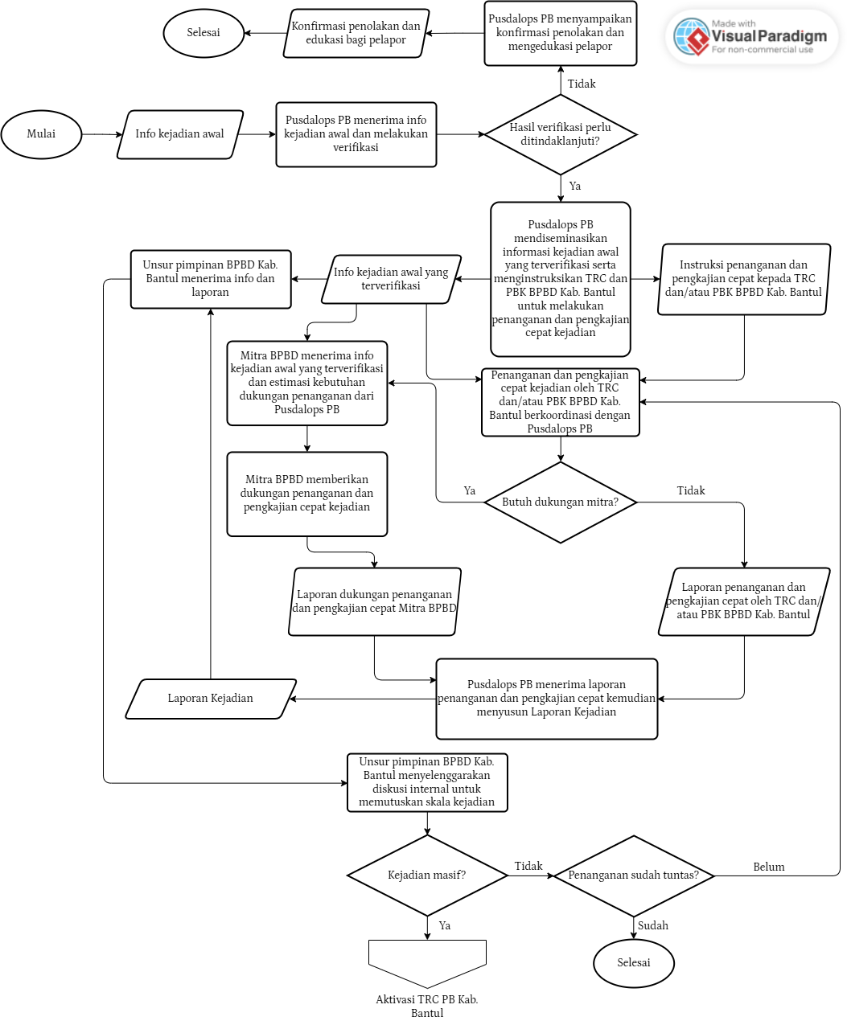
Ditetapkan di Bantul
pada tanggal Agustus 2026
SEKRETARIS DAERAH,

AGUS BUDIRAHARJA, S.K.M., M.Kes.
NIP. 196808251991031010

LAMPIRAN II
KEPUTUSAN SEKRETARIS DAERAH KABUPATEN BANTUL
NOMOR TAHUN 2026
TENTANG STANDAR OPERASIONAL PROSEDUR MANAJEMEN RESCUE ANTAR INSTITUSI (MRANTASI)

SEKRETARIAT DAERAH KABUPATEN BANTUL | Nomor | …
 | Tanggal Pembuatan | 4 Agustus 2026
 | Tanggal Revisi | -
 | Tanggal Pengesahan | 5 Agustus 2026
 | Disahkan Oleh | SEKRETARIS DAERAH,  AGUS BUDIRAHARJA, S.K.M., M.Kes.  Pembina Utama Madya, IV/d  NIP. 196808251991031010
 | Nama SOP | Standar Operasional Prosedur Penanganan Awal Kedaruratan oleh Tim Reaksi Cepat Manajemen Rescue Antar Institusi (MRANTASI) Penanggulangan Bencana Kabupaten Bantul.
Dasar Hukum:
- Undang-Undang Nomor 24 Tahun 2007 tentang Penanggulangan Bencana;
- Peraturan Pemerintah Nomor 21 Tahun 2008 tentang Penyelenggaraan Penanggulangan Bencana;
- Peraturan Daerah Kabupaten Bantul Nomor 5 Tahun 2010 tentang Penanggulangan Bencana sebagaimana telah diubah dengan Peraturan Daerah Kabupaten Bantul Nomor 22 Tahun 2015 tentang Perubahan atas Peraturan Daerah Kabupaten Bantul Nomor 5 Tahun 2010 tentang Penanggulangan Bencana;
- Peraturan Daerah Kabupaten Bantul Nomor 1 Tahun 2013 tentang Kesiapsiagaan dan Peringatan Dini dalam Penyelenggaraan Penanggulangan Bencana;

Prosedur:
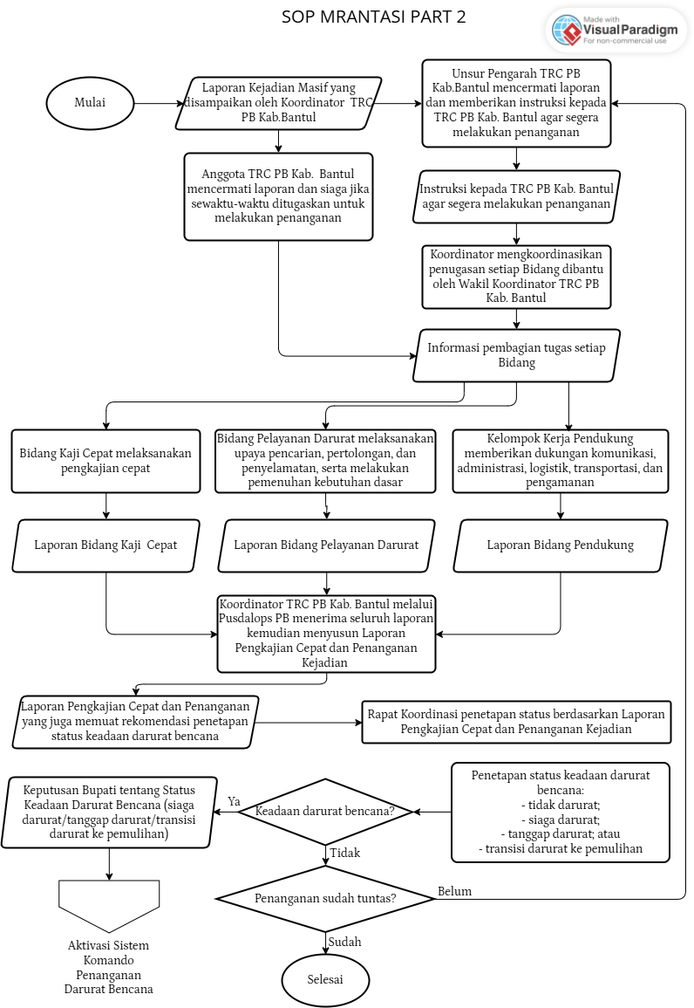

Ditetapkan di Bantul
pada tanggal Agustus 2026
SEKRETARIS DAERAH,

AGUS BUDIRAHARJA, S.K.M., M.Kes.
NIP. 196808251991031010

